Муниципальное бюджетное дошкольное

образовательное учреждение детский сад №47 «Елочка», г. Улан-Удэ

**ПРОЕКТ**

«В мире профессий»

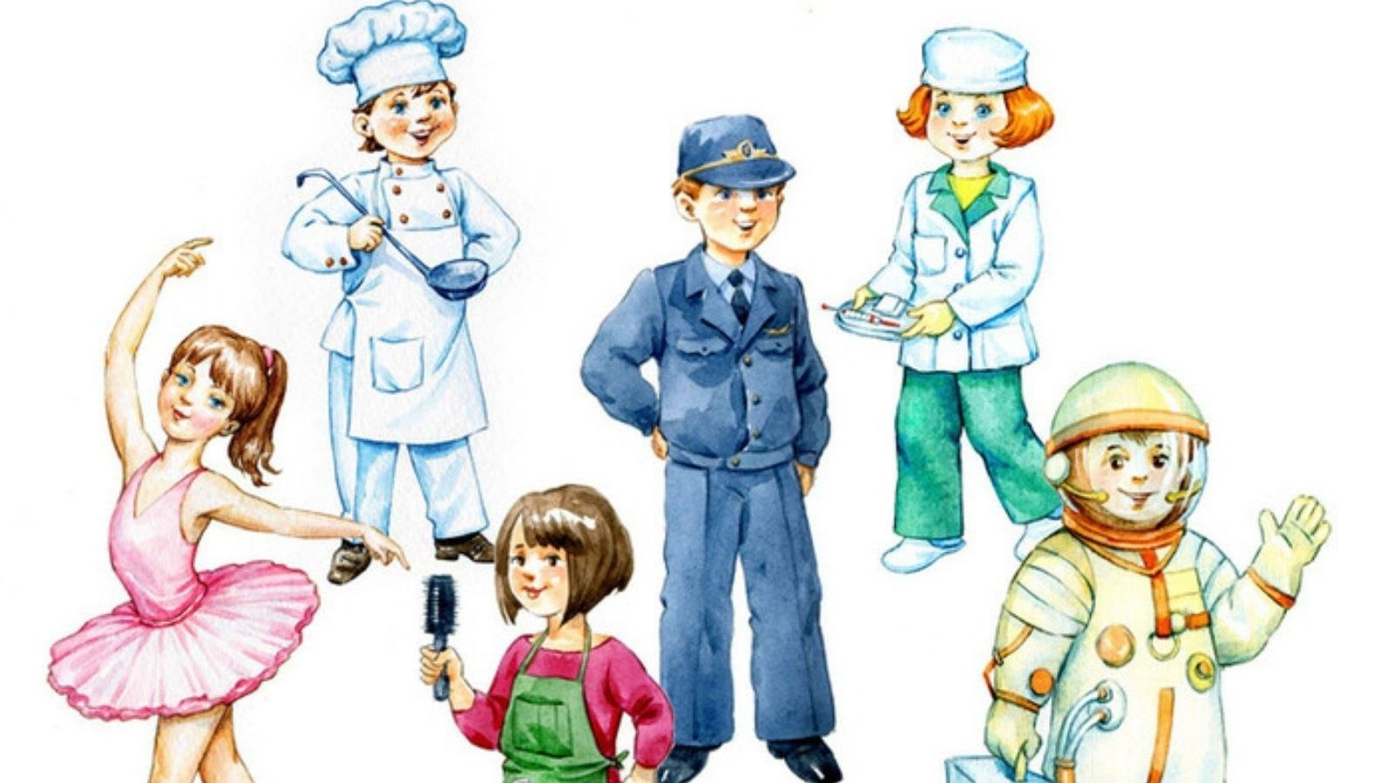

Воспитатель: Абдулина С.Л.

г. Улан-Удэ

2024 г

**Проект: «Профессии» в 8 группе**

**Подготовила и провела: воспитатель Абдулина С.Л.**

**Срок реализации:** 18.11.24-22.11.24

**Вид проекта:** игровой, информационный, краткосрочный

**Тип проекта:** творческий, познавательный

**Участники проекта:**дети, воспитатель

***Актуальность:***Профессия – это труд, которому человек посвящает свою жизнь. Ознакомление детей младшего дошкольного возраста с профессиями взрослых – одна из важных задач социализации ребёнка. Представление о профессиях позволяет детям глубже проникнуть в мир взрослых, формирует интерес к труду, зарождает мечту о собственном будущем, позволяет гордиться результатами труда своих близких родственников и людей вообще. Испытывая влияние результатов труда взрослых на себе, дети практически усваивают его значимость. Для того чтобы воспитать у детей позитивные установки к труду, важно обогащать их представление о самых разных профессиях, значении труда в жизни человека, его результата и тех мотивах, которые ведут людей в трудовой деятельности. Наша задача - не упустить этот момент, ведь дошкольный возраст – ответственная и благодатная пора, когда ребенок с радостью открывает для себя удивительный мир окружающей действительности.

**Цель:** Формирование представления детей о профессиях взрослых.

**Задачи проекта:**Познакомить детей с несколькими видами профессий;

Показать значение трудовой деятельности в жизни человека;

Воспитывать уважительное и доброе отношение к людям разных профессий; Развивать воображение и коммуникативные способности

**Работа с родителями:**Консультация для родителей:«Знакомим ребенка с профессиями»

**Предполагаемый результат:**У детей должны сформироваться более четкие представления о труде взрослых. В играх зарождаются и развиваются многие личностные качества: самостоятельность, коллективизм, инициативность и трудолюбие, целеустремленность и сообразительность, уверенность и любознательность.

**Формы работы с детьми:** индивидуальные, групповые

|  |  |  |
| --- | --- | --- |
| Обробл | Организация совместной деятельности взрослого и детей | Организация развивающей среды |
| Соц-ком.  разв | Рассматривание иллюстраций, картин с людьми разных профессий  Дидактические и настольные игры «Профессии», «У кого что?», «Собери картинку из кубиков», «Кто что делает?», «Чудесный мешочек», «Кому, что нужно для работы?».  Беседы: «Что такое профессии», «Кем работают родители» | Рассматривание картин по теме «Профессии»  Настольно печатные игры  Дидактические игры*.* |
| Поз.  Разв | Просмотр презентации: «Все профессии важны», «Отгадай профессию?»   ОД «Профессии»  Разучивание физ.минутки: «Профессии»  Сюжетно-ролевые игры: «Шоферы», «Детский сад», «Скорая помощь», «Ветеринарная лечебница», «Магазин», «Строительство», «Готовим обед», «На приеме у врача» «Делаем красивую прическу» | Подбор дидактического материала: разрезные картинки, иллюстрации, фотографий  Настольные игры: лото, пазлы  Помещение на доску картинок по теме «Профессии»  Подбор дидактических игр  Просмотр презентации: «Все профессии важны» |
| Речразв | Чтение художественной литературы:Н. Калинина «Помощники»,И. Демьянов «Я теперь большая», А. Кузнецова «Кто умеет», К. Чуковский «Федорино горе»,  Б. Заходер «Все работы хороши», В. Маяковский «Кем быть?».  Загадки и стихи на тему: «Профессии»  Заучивание стихотворения Е. Груданова «Наша нянечка»   НОД по развитию речи «Путешествие в страну профессий» | Подбор художественных  произведений для чтения.  Телевизор, флешка  Прослушивание музыкальных произведений |
| Худ-эст разв | Раскрашивание раскрасок «Профессии»  Аппликация: «Пожарная машина»  Раскраски по профессиям и их атрибуты | Материал для художественного творчества  Материал для аппликации Подбор музыкальных произведений  Оформление работ детей |
| Физразв | Физкультминутка «Мы шоферы», «Летчики», «Профессии»  Пальчиковые игры: «Почтальон», «Будем мы варить компот», «Профессии» | Атрибуты для игр |

Приложение 1

Наши работы:

Аппликация: «Пожарная машина»

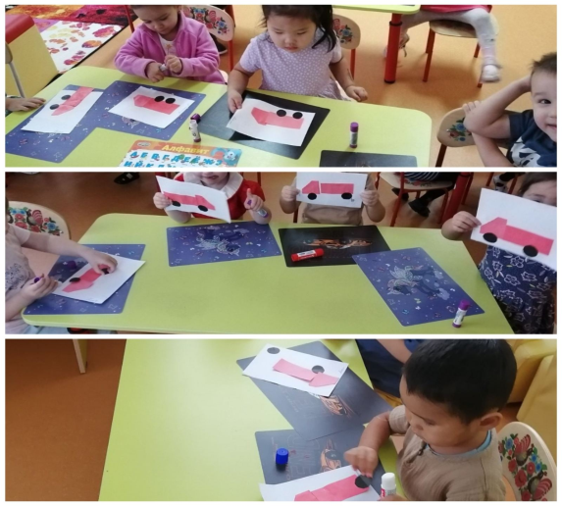

Раскраски по профессиям и их атрибуты

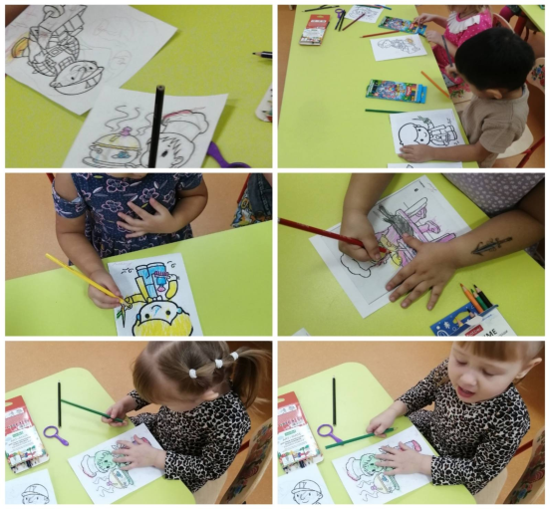

Сюжетно-ролевые игры

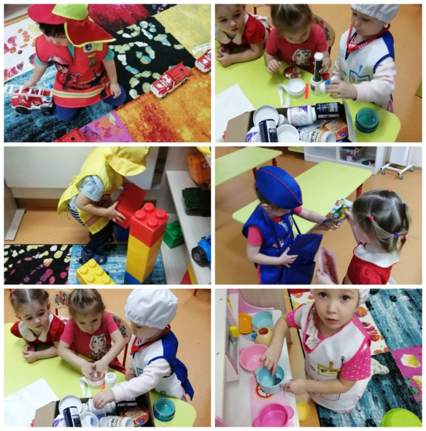

Приложение 2

Загадки и стихи на тему «Профессии»

«Кто в дни болезней всех полезней

И лечит нас от всех болезней?»

(врач)

«Ходит в белом колпаке с поварешкою в руке.

Он готовит нам обед: кашу, щи и винегрет».

(повар)

Вижу в небе самолет

Как светящийся комочек,

Управляет им пилот,

По-другому просто ...

(Лётчик.)

Все дороги мне знакомы,

Я в кабине словно дома.

Мне мигает светофор,

Знает он, что я - …

(Шофёр.)

Ежедневно спозаранку

В руки он берёт баранку.

Крутит, вертит так и сяк,

Но не съест её никак!

(Шофёр.)

У этой волшебницы,

Этой художницы,

Не кисти и краски,

А гребень и ножницы.

Она обладает

Таинственной силой:

К кому прикоснётся,

Тот станет красивый.

(Парикмахер.)

Скажи, кто так вкусно

Готовит щи капустные,

Пахучие котлеты,

Салаты, винегреты,

Все завтраки, обеды?

(Повар)

Кирпичи кладет он в ряд,

Строит садик для ребят

Не шахтер и не водитель,

Дом нам выстроит. (строитель)

Стихи на тему «Профессии»:

Воспитатель:

С малышами я вожусь,

С ними провожу все дни,

Никогда я не сержусь

На проделки ребятни.

С ними я хожу гулять,

Их укладываю спать.

И, конечно их, люблю

Я профессию свою.

Повар детского сада

В небе звёздочка искрится,

Спит клубком усатый кот,

Только повару не спится –

Повар затемно встаёт.

Каша булькает легонько,

И яичница шипит,

И под вкусный шум и гомон

В спальни входит аппетит.

Мы в столовой дружно сядем,

Как огромная семья.

Буду поваром в столовой –

Так сама решила я!

Парикмахер

Дайте ножницы, расчёску,

Он вам сделает причёску.

Парикмахер непременно

Подстрижёт вас современно.

Водитель

Умело он ведёт машину –

Ведь за рулём не первый год!

Слегка шуршат тугие шины,

Он нас по городу везёт.

Шофёры

Шуршат по дорогам

Весёлые шины,

Спешат по дорогам

Машины, машины…

А в кузове - важные,

Срочные грузы:

Цемент и железо,

Изюм и арбузы.

Работа шофёров

Трудна и сложна,

Но как она людям

Повсюду нужна!..

Мы – пожарные

На машине ярко-красной

Мчимся мы вперёд.

Труд тяжёлый и опасный

Нас, пожарных, ждёт.

Вой пронзительной сирены

Может оглушить,

Будем и водой, и пеной

Мы пожар тушить.

И в беду попавшим людям

Сможем мы помочь,

Ведь с огнём бороться будем

Смело день и ночь!

Про портного, про пальто

и ещё про кое-что

Мне братишка говорит:

- У меня пальто болит.

Даже хлястик

Отвернулся

И куда-то вниз

Глядит.

Тут пришёл тряпичный доктор,

Или попросту – портной,

Он заахал и заохал:

- Что случилось?

Где больной?

Мой братишка говорит:

- У меня пальто болит.

И никак я не пойму –

Почему?

Посмотрел тряпичный доктор

На пальто со всех сторон

И с улыбкой, и со вздохом

Наконец ответил он:

- Это проще манной каши.

Оттого пальто болит,

Что у пуговицы вашей

Жизнь на наточке висит.

Кем хотите стать вы, дети? (Л. Олифирова )

Кем хотите стать вы, дети? Поскорее нам ответьте!

— Я хочу шофёром быть. Грузы разные возить.

— Я мечтаю о балете. Лучше нет его на свете.

— Я хочу врачом стать классным. Буду всех лечить лекарством.

Очень вкусным, как конфета. Съел его - болезней нету!

— В красках я души не чаю. Стать художником мечтаю.

Закажите мне портрет. Справлюсь я, сомнений нет!

— Вы со мной, друзья, не спорьте, Я хочу стать первым в спорте.

Шайбу мне забить - пустяк, Я играю за "Спартак"!

— Я хочу стать пианисткой. Замечательной артисткой.

Музыка со мною с детства, Я люблю её всем сердцем.

— Я мечтаю стать скорей Воспитателем детей.

С ними петь, гулять, играть. Дни рожденья отмечать.

Все профессии прекрасны. Все профессии важны.

Знаем мы, что наши руки Будут Родине нужны!

Ну и нянечка у нас!

Наша няня – это класс!

Няня успевает всюду:

Расставлять и мыть посуду,

Нас обуть и нас одеть,

За порядком приглядеть,

Принести для нас конфет…

Лучше нашей няни –нет!

Пальчиковые игры на тему «Профессии»

«Будем мы варить компот»

«Будем мы варить компот,

Фруктов нужно много – вот.

Будем яблоки крошить,

Будем груши мы рубить,

Отожмем лимонный сок,

Слив положим и песок.

Будем мы варить компот,

Угостим честной народ».

«Почтальон»

Что принес нам почтальон?

С толстой сумкой ходит он.

Перевод, журнал, газеты.

В бандероли 2 кассеты.

И письмо от тети Вали,

Чтоб ее приезда ждали. (загибаем пальчик)

«Профессии»

Много есть профессий знатных,

(Соединять пальцы правой руки с большим.)

И полезных, и приятных.

(Соединять пальцы левой руки с большим.)

Повар, врач, маляр, учитель,

Продавец, шахтёр, строитель…

(Последовательно соединять пальцы обеих рук с большим.)

Сразу всех не называю,

(Сжимать и разжимать кулачки.)

Вам продолжить предлагаю.

(Вытянуть руки вперёд ладонями вверх.)

Дидактическая игра «Кто что делает»

Доктор Айболит играет с детьми в дидактические игры.

Повар - варит…Учитель - учит …Продавец - продает ...Воспитатель - воспитывает .... (парикмахер, водитель, портниха, милиционер).

Дидактическое упражнение «Закончи предложение».

Повар варит (что?) - суп.

Врач лечит (кого?) - ....

Водитель водит (что?) - ....

Портниха шьет (что?) - ....

Учитель учит (кого?) - ....

Продавец продает (что?) - ....

Дидактическая игра «Кому что нужно»

Доктор Айболит раздает каждому ребенку картинку с изображением предметов, необходимых людям какой-то одной профессии. Дети отгадывают, какую профессию загадал доктор Айболит.Повару нужны кастрюли, половник, колпак и т.д.

Учителю нужны…

Врачу нужны ....

Продавцу нужны ...

Портнихе нужны ....

Парикмахеру нужны...

Воспитателю нужны....

Приложение 4

**ОД «Профессии»**

**Задачи:** - закреплять знания детей о профессиях воспитателя, помощника воспитателя, врача, повара, познакомить с профессией художника, обратить внимание на трудовые действия и их результат, объяснять назначение предметов для труда взрослых,

– развивать диалогическую речь при ответах на вопросы воспитателя, обогащать словарный запас детей новыми словами (художник, расписывает игрушку),

- воспитывать уважение к людям труда - мастерам своего дела,

– в процессе игровых действий, находить предмет и называть его, соотносить предмет с иллюстрацией.

**Оборудование:** посылка, иллюстрации профессий для слайдов, погремушка, мешочек с игрушечными предметами: градусник, шприц, кастрюля, кисть, инструменты, сковорода, морковь, курица, капуста.

Ход занятия.

Воспитатель говорит: -Здравствуйте, я посылку вам принесла, В ней секрет таится. Вы посылку открывайте, В мои игры поиграйте!

Воспитатель достает из коробки иллюстрации: Сейчас мы посмотрим на экране какие картинки принесла я вам. На экране иллюстрация - Воспитатель.

Воспитатель задает детям вопросы: - Кто нарисован на картинке? - Как вы догадались? - Как зовут вашего воспитателя? - Что делает воспитатель? В чем состоит его работа? После ответов детей воспитатель читает стихотворение: -С малышами я вожусь, С ними провожу все дни, Никогда я не сержусь На проделки ребятни. С ними я хожу гулять, Их укладываю спать. И, конечно их, люблю Я профессию свою.

Воспитатель задает детям вопрос: «Кто еще работает в группе вместе с воспитателем?» На экране картинка - Помощник воспитателя.

Вопросы: - Кто нарисован на картинке? - Как вы догадались? - Как зовут вашего помощника воспитателя? - Как она нам помогает? Что делает в группе?

- Кто еще трудится в детском саду, давайте посмотрим следующую картинку.

Но сначала отгадайте загадку: «Он с утра на кухне нашей, варит суп, компот и кашу. Кто это?»

Воспитатель показывает картинку - Повар.

Вопросы: - Кто нарисован на картинке? - Как вы догадались? - Что еще делает повар на кухне?

- Сейчас я вам прочитаю стихотворение о поваре:

Повар - мастер щей, борщей,

И рагу, и овощей.

Вкусный сварит он бульон,

Торт испечь сумеет он.

На экране следующая картинка - Врач.

Воспитатель задает вопросы - Кто нарисован на картинке? - Почему вы так решили? - В чем состоит работа врача?

Чтение стихотворение про врача:

Если заболело ухо,

Если в горле стало сухо,

Не волнуйся и не плачь

– Ведь тебе поможет врач!

Затем воспитатель достает из посылки дымковского петушка, матрешку картину и спрашивает: - Что это за игрушка? - А как вы думаете, кто их сделал?

Я вам сейчас расскажу. Воспитатель показывает картинку Художника

-Эту игрушку делает красивым художник. Художник на них красками рисует узоры, цветы, лицо у матрешек. Работа художника требует терпения, умения красиво рисовать. Поэтому игрушки получаются такими красивыми, их любят и дети, и взрослые. С этими игрушками можно не только играть, но можно их подарить на день рождения или праздник. Каждый из всех, кого мы увидели на картинках, работает быстро, аккуратно, все они умелые, трудолюбивые. О таких говорят: «Труд красит, а лень портит».

Физминутка-игра «Волшебная погремушка»

Воспитатель достает погремушку и предлагает детям поиграть в игру «Волшебный колокольчик».

-Дети, погремушка будет звенеть, а вы будете превращаться и делать то, что он скажет. Погремушка звенит:

- Превращаемся в детей, которые поливают цветы;

- Дети подметают пол;

- Дети копают землю;

- Дети играют на пианино;

- Дети пекут пирожки;

- Превращаемся в радостных детей.

Игра «Кому, что нужно для работы»

- Воспитатель достает мешочек с предметами. Ребенок на ощупь достает из мешочка предметы и спрашивает, кому он нужен для работы и как им пользоваться. Предмет помещается возле картинки с изображением профессии: врача, воспитателя, повара, помощника воспитателя, художника.

Итог: Как хорошо, что я принесла посылку, мы поиграли с вами в игры, узнали, кто и где работает.